1. 임베디드 소프트웨어의 특성 5가지 이상을 적고 그 내용을 간략히 설명하시오
* 실시간 처리 지원
- 용도에 따라 연성 혹은 경성 실시간 처리 지원
- 무인항공기 비행제어 시스템, 항법 시스템
* 고 신뢰성
- SW 오동작 및 작동 중지가 허용되지 않는 고도의 신뢰성
- Mission-Critical한 원자력 발전, 항공기 제어, 미사일
* 최적화 기술 지원
- 크기, 가격 및 발열 등으로 제한된 HW자원으로 구성
- 임베디드 SW는 경량화, 저전력 자원, 자원의 효율적 관리
* 특정 시스템 전용 : 특정 시스템의 실행을 목적으로 개발되는 SW
* 네트워크 및 멀티디디어 처리기능 지원
- 시스템 기능의 다양화로 유.무선 네트워크 연결
- 텍스트 위주에서 네트워크 및 멀티미디어 처리 기능 지원
* 다양한 솔루션과 개발 도구 필수적
2. 임베디드 운영체제에 요구되는 기능 5가지 이상을 적고 그 내용을 간략히 설명하시오.
* 실시간 처리
- 제한된 시간 내 요구사항 처리를 위한 응답성 요구
- 태스크 실시간 스케쥴링, 비동기적 이벤트의 효율적 처리 요구
* 스케쥴러
- 복수개의 태스크가 동시 수행되며 스케쥴러에 의해 태스크 선택
- 우선순위에 기반을 둔 스케쥴링 알고리즘 사용
* 태스크 통신
- 멀티 태스킹 지원시 태스크 간 통신이나 동기화 메커니즘이 제공되어 서로 통신
* 선점형 커널
- 우선순위가 높은 태스크로 전환 가능
* 사용자 개발도구 지원
- 사용자가 별도의 개발시스템을 이용하여 응용 소프트웨어를 개발하고 임베디드 시스
템에 이미지 설치 및 구동 가능한 편리한 개발도구 지원
3. 임베디드 시스템 개발 생명주기를 그림을 이용하여 설명하시오.
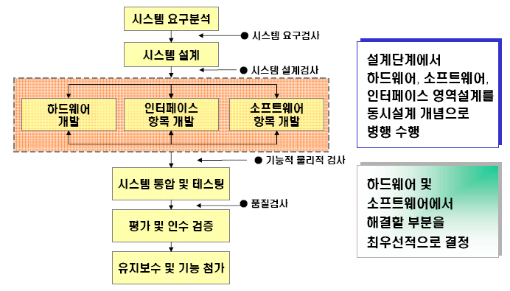
4. 소프트웨어 아키텍처에 영향을 주는 요소 4가지를 적고 소프트웨어 비즈니스 사이클을
그리시오. (세부설명은 제외)
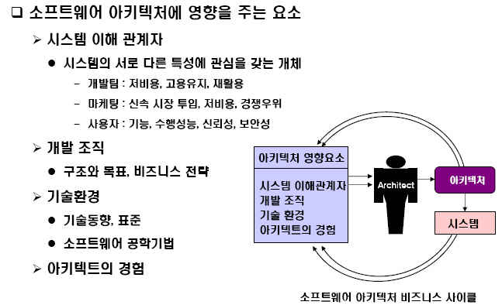
5. 테스트 레벨을 위한 리스크 기반 테스트 전략 6단계를 적으시오.
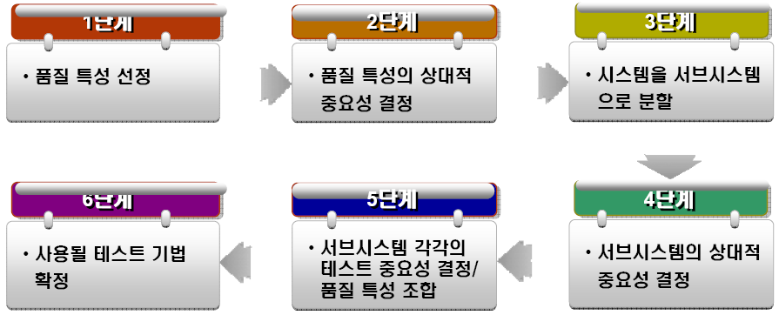
6. 소프트웨어 유지보수에 영향을 미치는 도메인 요소를 그리시오.
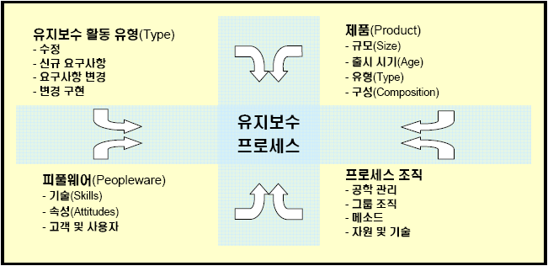
7. 임베디드 소프트웨어 개발도구 5가지 이상을 적고, 그 내용을 간략히 설명하시오.
* 통합 개발환경
- 다양한 호스트 플랫폼을 지원해야하고 프로젝트 관리자을 지원하고, 빌드, 디버깅, 실
행 설정 관리, 편리한 소스 네비게이션 지원, 버전 관리 지원을 한다
* 디버깅
- 소프트웨어적 방법
~ KGDB: 리눅스 커널 디버깅 프로그램
~ 커널이 죽으면 호스트 디버거와 타겟 간 통신채널 중단으로 원인파악 곤란
- 하드웨어적 방법
~ JTAG/BDM을 지원하는 하드웨어를 이용하여 디버깅
~ 커널이 죽더라도 원인파악 가능(가상/물리메모리 상태)
* 모니터링 및 프로파일링
- 자원 소비 정도, 성능발휘 여부, 상세한 커널 이벤트 분석 필요
- 타겟 모니터
~ 타겟에서 실행되는 프로세스/스레드 목록, 각 프로세스 CPU, 메모리 사용량,
타겟 전체메모리 사용량 제시
~ 개발자가 파악하기 쉽도록 그래프로 표현
- 타겟 프로파일러
~ 실시간 프로파일링, 사후 프로파일링, 동적 프로파일링
, 라인별 CPU 사용시간 측정, 스케쥴링 상태 제시
* 디바이스 드라이버 개발 툴킷
- 디바이스 드라이버의 특수기능만 구현/테스트하므로 개발기간 단축
- 디바이스 유형 선택시
~ 디바이스 자원 및 상태를 테스트하여 제시, 원하는 디바이스 드라이버 소스코드의
자동 생성
* GUI 빌더
- 임베디드 GUI 응용 프로그램의 신속 개발 가능하게 끔 하는 개발도구 및 개발자의
개발 환경 개선이 되는 도구
8. 제품계열 기반 개발방법론의 개념 및 구조에 대해 설명하시오.
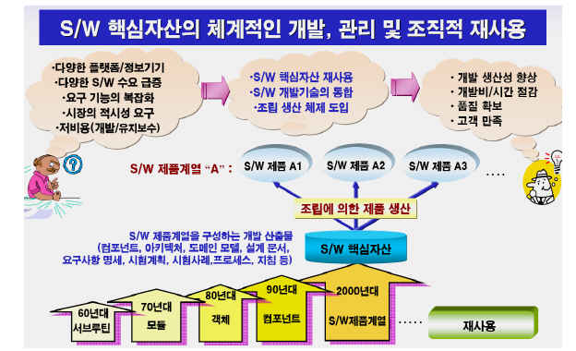
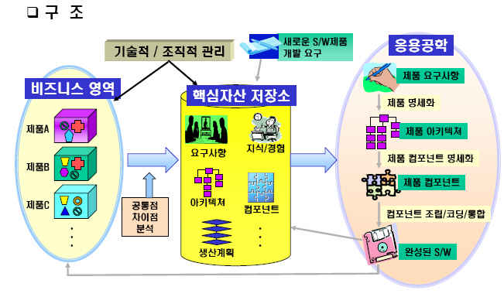
9. 임베디드 소프트웨어 테스트 고려사항 2가지 및 문제점 3가지를 적으시오
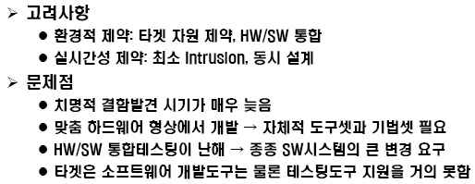
10. 임베디드 소프트웨어 테스트 방향 5가지를 적으시오(세부설명은 생략)
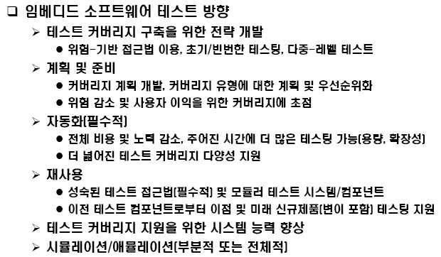
11. 소프트웨어 획득기획절차를 그리시오.(세부설명은 생략)
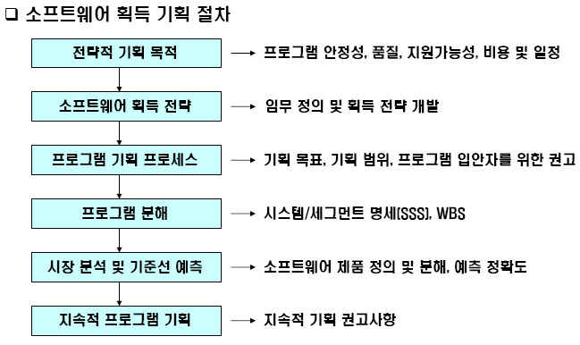
12. 소프트웨어 재사용 이점 5가지를 적으시오.(세부설명은 생략)
